How to Access Zoom via a link on a Clever Teacher Page on the iPad/

Cómo acceder al zoom a través de un enlace en una página de profesor inteligente en el iPad
Step 1:
Log into the Clever app by following the steps above

Paso 1:
Inicie sesión en la aplicación Clever siguiendo los pasos anteriores

Step 2:  Student is now in Clever and clicks or presses on the teacher page.  Paso 2:  El estudiante está ahora en Clever y hace clic o presiona en la página del profesor. | 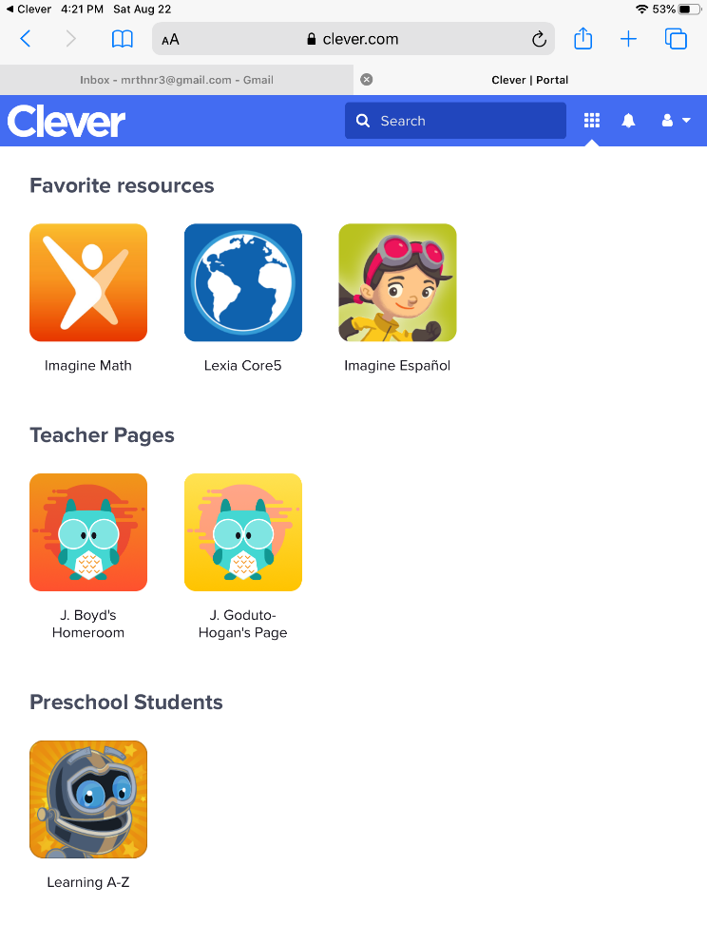
Step 3:  After the Teacher Page opens and click on the “Zoom Meeting” link.  Paso 3:  Después de que se abra la página del profesor, haga clic en el enlace "Zoom Meeting". | 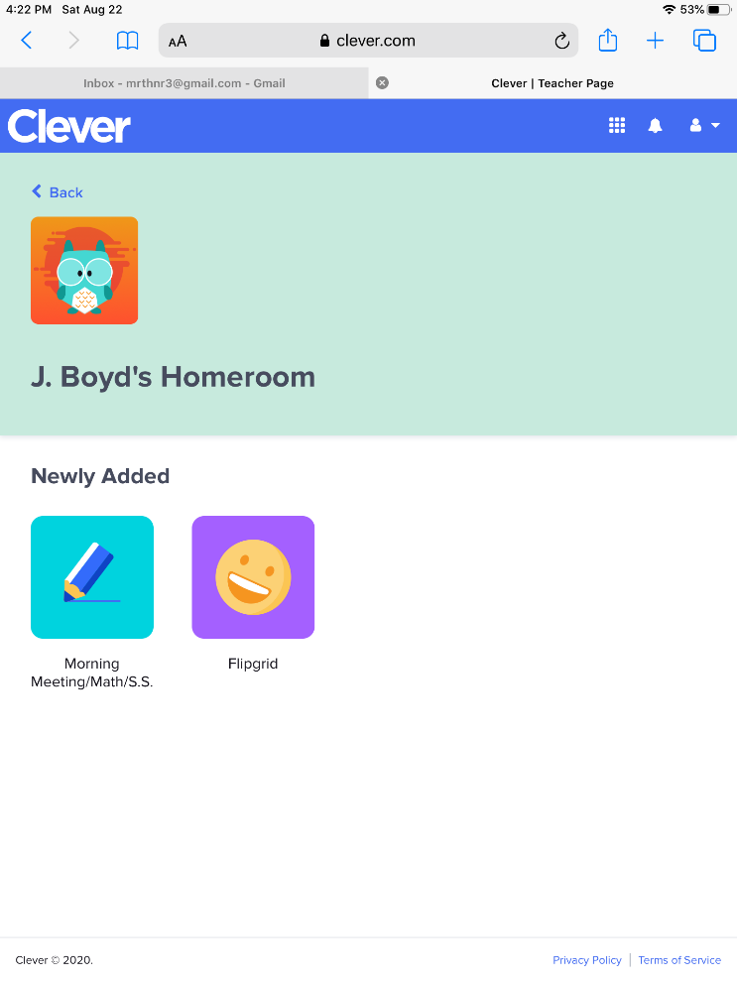
Step 4:  Click or press on the “launch meeting” link  Paso 4:  Haga clic o pulse en el enlace "reunión de lanzamiento" | 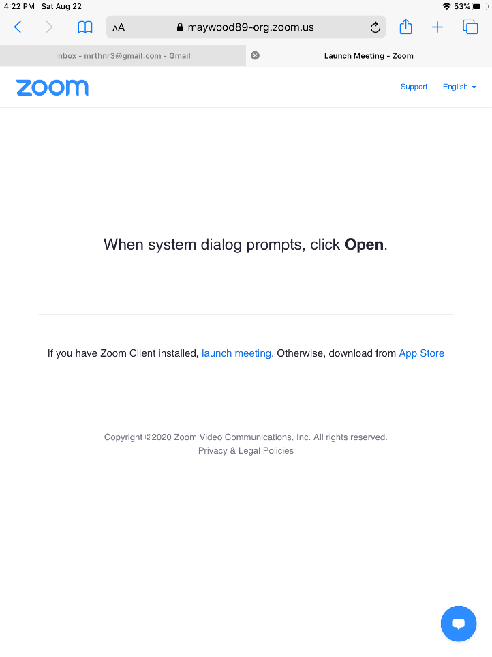
Step 5:  Click or press “Open” to open the Zoom app  Paso 5:  Haga clic o pulse "Abrir" para abrir la aplicación Zoom | 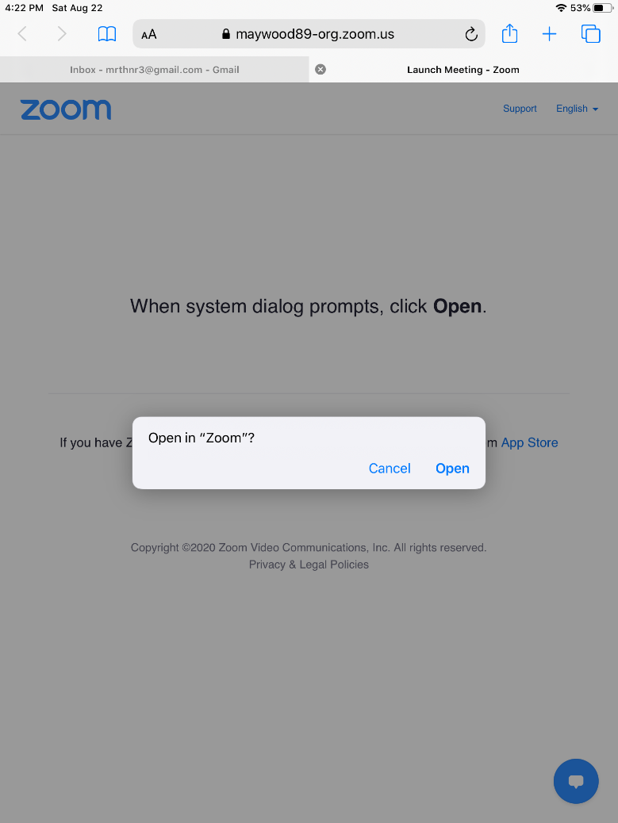
Step 6:  The teacher (host) will let students into the Zoom meeting when they start the meeting  Paso 6:  El maestro (anfitrión) permitirá a los estudiantes entrar en la reunión zoom cuando comiencen la reunión | 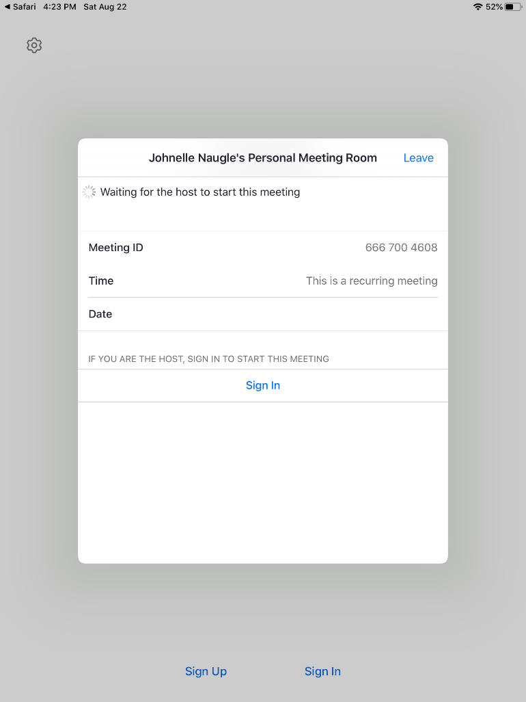

How to Access Teams on iPad/

Cómo acceder a los equipos en el iPad
Step 1:  Tap or click on the Teams app  Paso 1:  Pulse o haga clic en la aplicación Equipos | 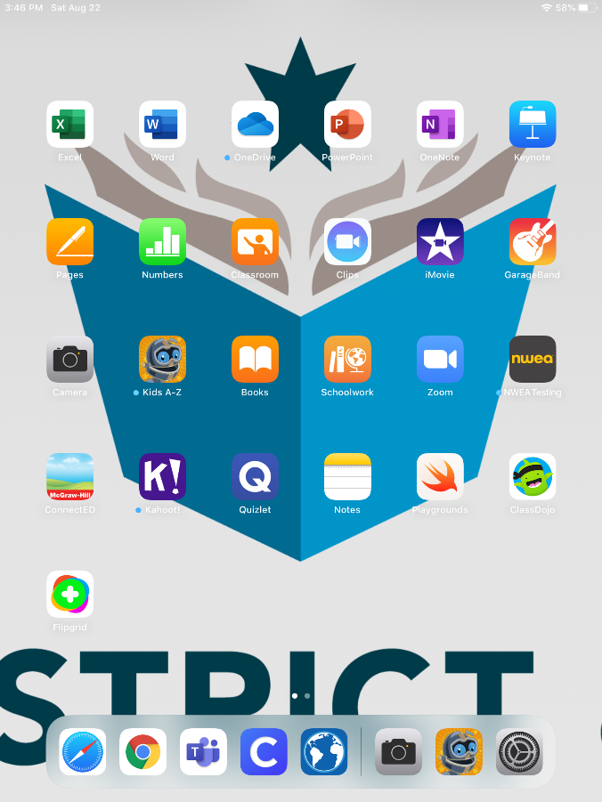
Step2:  Type in your user name (email address) where it says Enter email, phone, or Skype and then click or tap Sign In  User Name = Student Email Address  firstname.lastname@d89student.org  Paso 2:  Escriba su nombre de usuario (dirección de correo electrónico) donde dice Introducir correo electrónico, teléfono o Skype y, a continuación, haga clic o pulse en Iniciar sesión  Nombre de usuario: Dirección de correo electrónico del alumno  firstname.lastname@d89student.org | 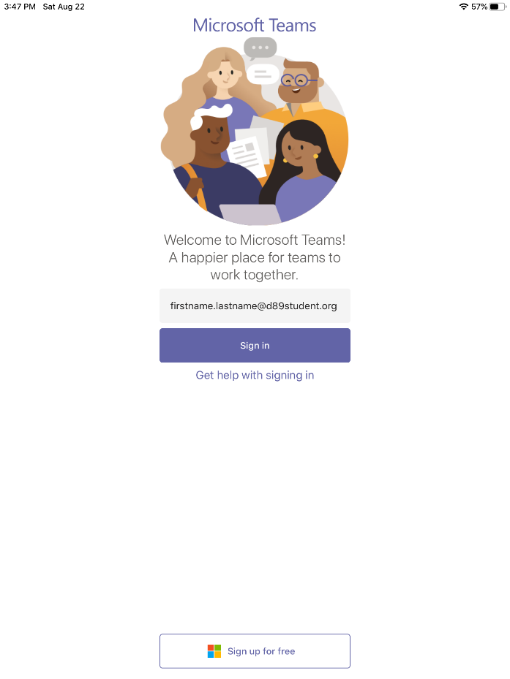
Step3:  Type in your password (student ID #) where is says Password and then click or tap Sign In  Password = Student ID # (2000XXXXX)  Paso 3:  Escriba su contraseña (ID de estudiante) donde se indica Contraseña y, a continuación, haga clic o pulse en Iniciar sesión  Contraseña = Identificación del estudiante # (2000XXXXX) | 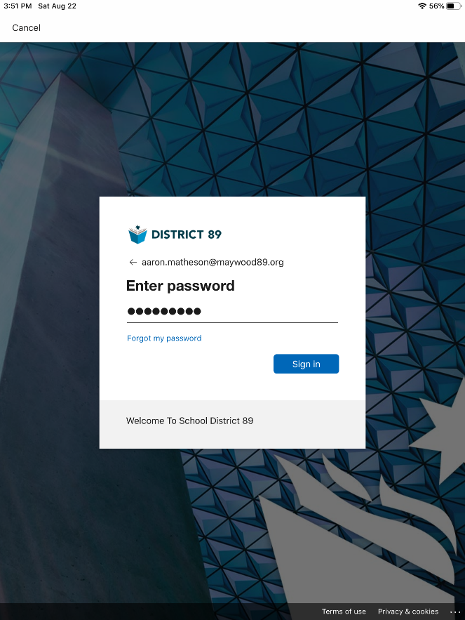
Step4:  Click or tap OK to allow Teams access to the microphone and then Click or Tap Next  Paso 4:  Haga clic o pulse Aceptar para permitir que los equipos accedan al micrófono y, a continuación, haga clic o pulse en Siguiente | 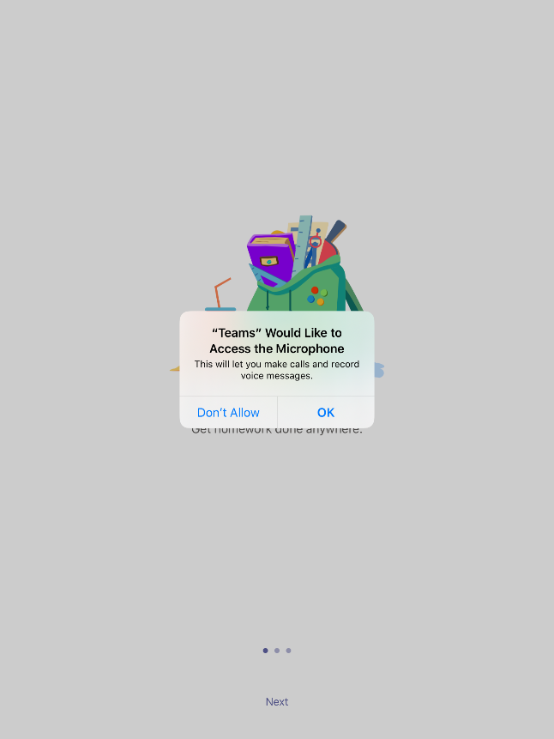
Step 5:  Click or tap Next  Paso 5:  Pulse o haga clic en Siguiente | 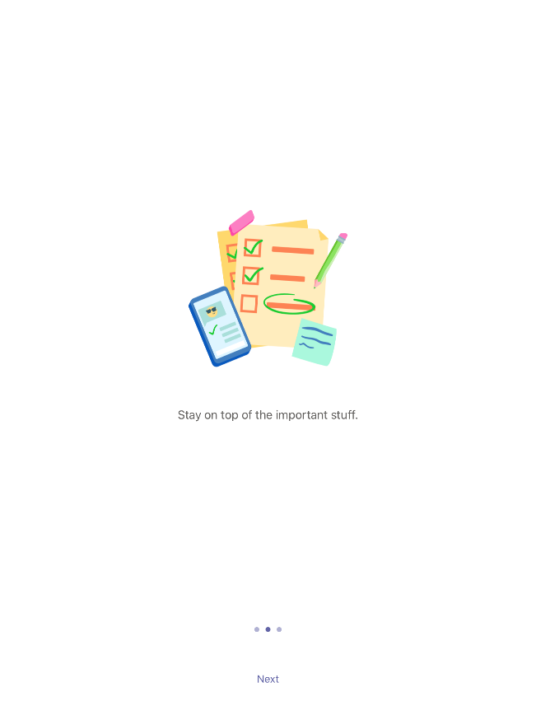
Step 6:  Click or tap Got It  Paso 6:  Pulse o haga clic en Got It | 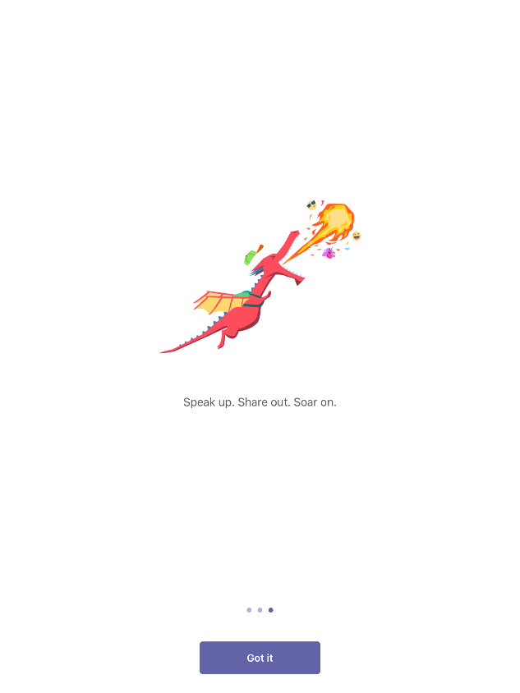
Step 7:  Student is now signed into Microsoft Teams  Paso 7:  El estudiante ha firmado en Microsoft Teams | 